新 书 推 荐

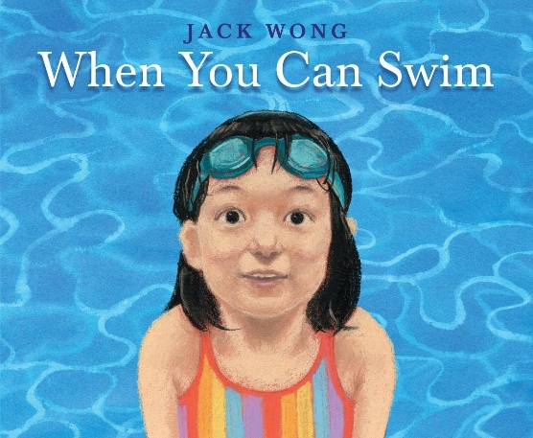
中文书名：《当你学会游泳》
英文书名：WHEN YOU CAN SWIM
作 者：Jack Wong
出 版 社：Orchard Books/Scholastic
代理公司：Sanford. J. Greenburger/ANA/Emily Xu
页 数：24页
出版时间：2023年5月2日
代理地区：中国大陆、台湾
审读资料：电子稿
类 型：儿童绘本

内容简介：

这是加拿大亚裔艺术家兼作家杰克·王(Jack Wong)根据他的生活经历创作出的一个杰作。

杰克·王的祖母在婆罗洲的河流中度过童年，而母亲则是在20世纪50年代末的中国长大，她被禁止学习游泳。这本充满力量、诗意的现代经典作品让读者对于“克服对水的恐惧”，充满了好奇心和信心。在丰富的插图中，我们看到了矶鹞、丹宁浸泡的湖泊，和水中嬉耍的人群，但那些害怕水而拒绝学习游泳的人呢？

这个绘本将邀请孩子们进入到一个温暖而奇妙的自然世界，感受到水的辉煌。艺术家兼作家杰克·王(Jack Wong)描绘了一幅引人注目的画面，展示了水中蕴藏的欢乐与惊喜。他呈现了一段充满力量且诗意的旅程，让孩子们找回自己内心的自信，接受自然世界的温暖和奇迹。与此同时，孩子们将通过大自然的美丽，体会到真正的快乐。

作者简介：

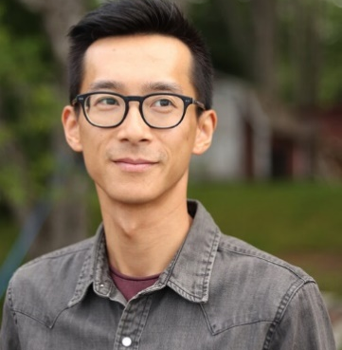
黄隽乔（Jack Wong）出生于香港，在温哥华长大。2010年，他放弃了桥梁工程师的职位，前往NSCAD大学(加拿大哈利法克斯)攻读美术学士学位。他自称是一个真正的多面手，他尝试过记账、教授艺术、管理心理学研究实验室、经营自己的自行车修理店……他所写的书和插图，都是第一代亚裔加拿大人经历过的不可磨灭的印记，以小城市生活、自然美景和根深蒂固的东海岸讲故事传统为背景。他试图与年轻读者分享一切自己生活中的独特经验，让他们感同身受。Jack Wong / Author & Illustrator

他曾获得过12x12图画书挑战赛2021年多样性奖学金，并通过竞争赢得了来自安尼克出版社和新斯科舍视觉艺术(与艺术家史蒂夫·希金斯一起)的技术指导。2020年CANSCAIP儿童写作比赛初选中，他还获得了提名。他是由国际青少年图书委员会主办的线上读者和难民项目的志愿者，也是SCBWI、新斯科舍省视觉艺术和新斯科舍省作家联合会的活跃成员。

内页插图：

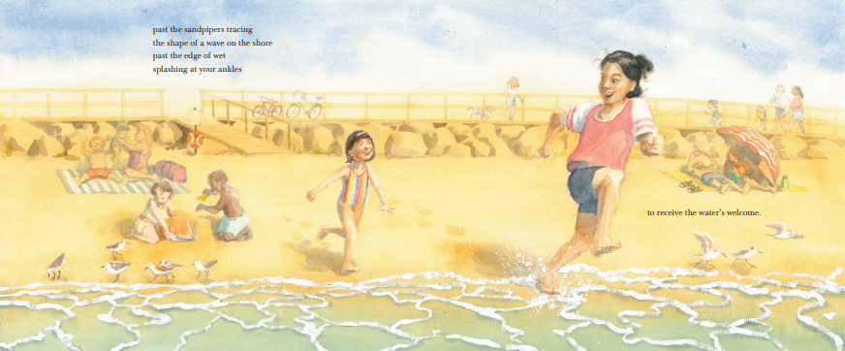
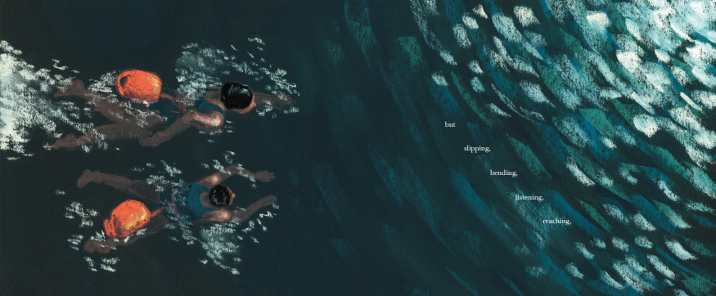

谢谢您的阅读！
请将回馈信息发至：Emily@nurnberg.com.cn
徐书凝 (Emily Xu)
--------------------------------------------------------------------
2022法兰克福童书英文书目（持续更新中）
链接：https://pan.baidu.com/s/1C62Rkjriqd-b-y-IJPaLpQ
提取码：2022
--------------------------------------------------------------------
安德鲁﹒纳伯格联合国际有限公司北京代表处
北京市海淀区中关村大街甲59号中国人民大学文化大厦1705室, 邮编：100872
电话：010-82504206
传真：010-82504200
Email: Emily@nurnberg.com.cn
网址：http://www.nurnberg.com.cn
微博：http://weibo.com/nurnberg
豆瓣小站：http://site.douban.com/110577/
微信订阅号：ANABJ2002

